**Guide d’utilisation – AP 4.1 L’Amphitryon**

1. **Contexte**

L'amphitryon souhaite disposer d'une application mobile afin de faciliter la gestion de salle, la prise de commandes et la facturation de ces commandes. Cette application sera utilisée par chaque restaurant du groupe de manière indépendante. Le processus de centralisation des données comptables et financières ne sera pas pris en charge par cette application.

1. **Présentation**

Dans le cadre de l’épreuve, nous n’utiliserons que certaines fonctionnalités de l’application. Dans un premier temps, on retrouve la gestion des commandes. Cela regroupe le fait de pouvoir : créer, modifier, supprimer, afficher et régler (changer son état) une commande. Puis, dans un second temps, on retrouve la gestion des plats : ajouter, modifier, supprimer afficher et modifier l’état des plats d’une commande.

1. **Utilisation de l’application**

* Connexion

La connexion à l’application se fera avec un seul compte, possédant le statut de « serveur ».

Identifiant de connexion : Adresse mail = corentin | Mot de Passe = corentin

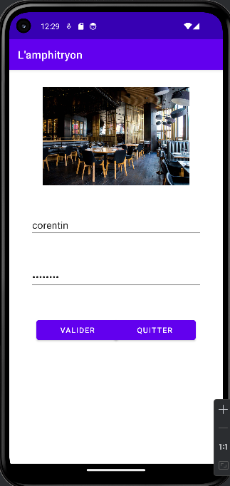

* Gestion des commandes

Une fois connecté, vous arrivez sur la page de visualisation des commandes. Cette page affiche toutes les commandes prises par le serveur connecté.

Informations affichées par la liste des commandes : 1-l’id de la commande, 2-le numéro de la table, 3-la date de la commande, 4-l’heure de la commande, 5- l’état de la commande

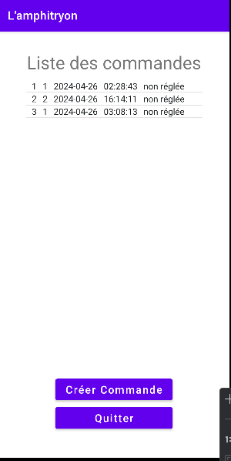

Si vous cliquez sur le bouton : « Créer Commande », cela vous amènera vers la page de création d’une commande.

Pour créer une commande, il faut sélectionner un serveur et une table, puis cliquer sur le bouton : « Valider ».

* Il est impossible d’ajouter une commande avec la même table et le même service qu’une déjà existante.

Les tables affichées correspondent aux enregistrements ayant pour date_service la date du jour et aussi l’idUtilisateur de l’utilisateur connecté.

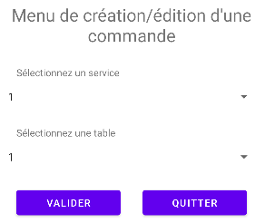

En retournant en arrière, vers la page de visualisation des commandes, vous pouvez cliquer sur une commande de la liste, pour afficher plus de détails sur cette commande (liste des plats), mais aussi différentes options.

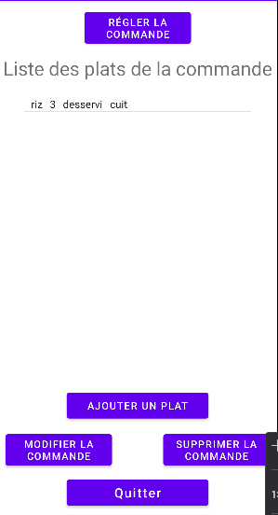

Tout d’abord, pour rester dans la gestion de la commande, on trouve un bouton : « Modifier la commande », ce bouton amène vers la page d’édition d’une commande. Pour valider la modification, il faut cliquer sur le bouton : « Valider ».

* Il est impossible qu’une commande ait le même service et la même table qu’une déjà existante.

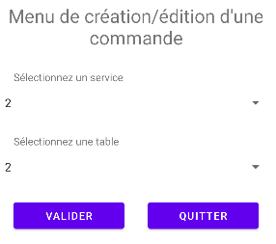

En revenant vers la page affichant les plats d’une commande, on peut voir à côté du bouton : « Modifier la commande », le bouton : « Supprimer la commande », permettant de supprimer la commande.

Enfin, en haut de la page on retrouve un bouton : « Régler la commande », permettant de passer le statut de la commande en : « réglée ».

* Gestion des plats d’une commande

Toujours sur la même page, on retrouve deux informations concernant les plats. Tout d’abord la liste des plats de la commande. Les informations de la liste sont les suivantes : 1-nom du plat, 2-la quantité du plat, 3-état du plat, 4-informations complémentaires.

Puis, on retrouve un bouton : « Ajouter un plat ». Ce bouton nous amène vers la page d’ajout d’un plat. Pour ajouter un plat, il faut sélectionner le plat, insérer des informations complémentaires et la quantité du plat.

* Il est impossible d’ajouter plusieurs fois le même plat, il faut modifier la quantité.

Les plats affichés sont les plats proposés, à la date de la commande et au service de la commande, dans la table : « proposerplat ».

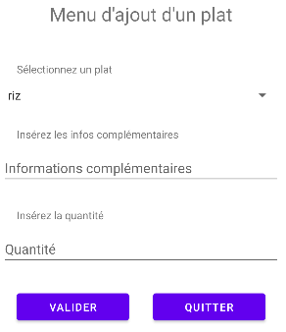

Enfin, si vous cliquez sur un plat de la liste des plats, vous serez amené vers le menu d’édition du plat.

Ce menu permet d’éditer le plat sélectionné, en ajoutant le fait de pouvoir modifier l’état du plat (commandé, servi et desservi). Pour valider la modification, il faut appuyer sur le bouton : « Valider ».

Les plats affichés sont les plats proposés, à la date de la commande et au service de la commande, dans la table : « proposerplat ».

Le dernier bouton de ce menu, : « Supprimer le plat », permet de supprimer le plat de la commande.

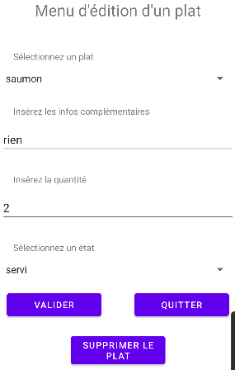

1. **MEA**

